赏花踏青正当春，预防过敏试试这几招

健康报 健康中国
作者：重庆市人民医院过敏反应科副主任医师 曾丹
审核：国家健康科普专家库专家
中华预防医学会过敏病预防与控制专委会
副主任委员 周维康

春天是外出踏青、登山赏花、享受明媚春光的好时机。可每当春暖花开之际，花粉在空气中飘散时，就很容易被人吸进呼吸道。过敏体质的人吸入花粉后，会产生过敏反应。因此要做好早期预防，及时阻断过敏进程。

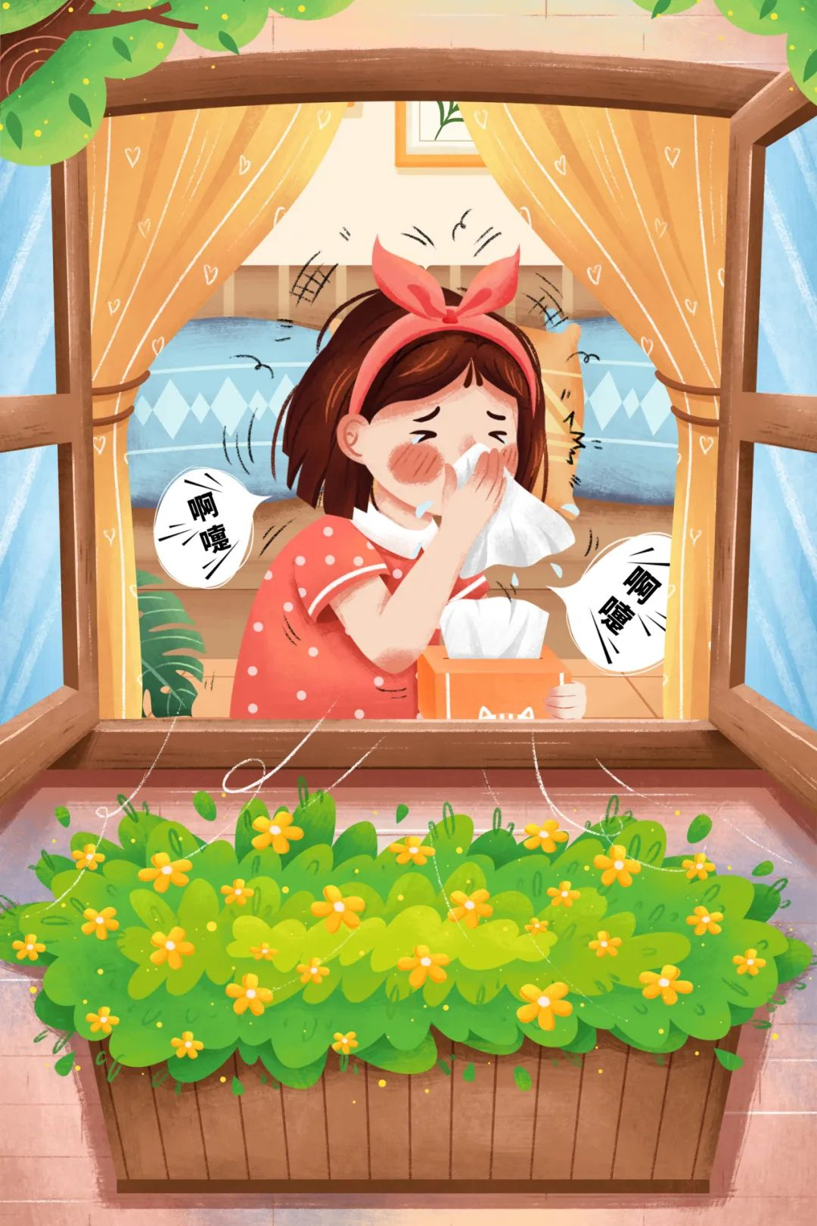

一、什么是过敏
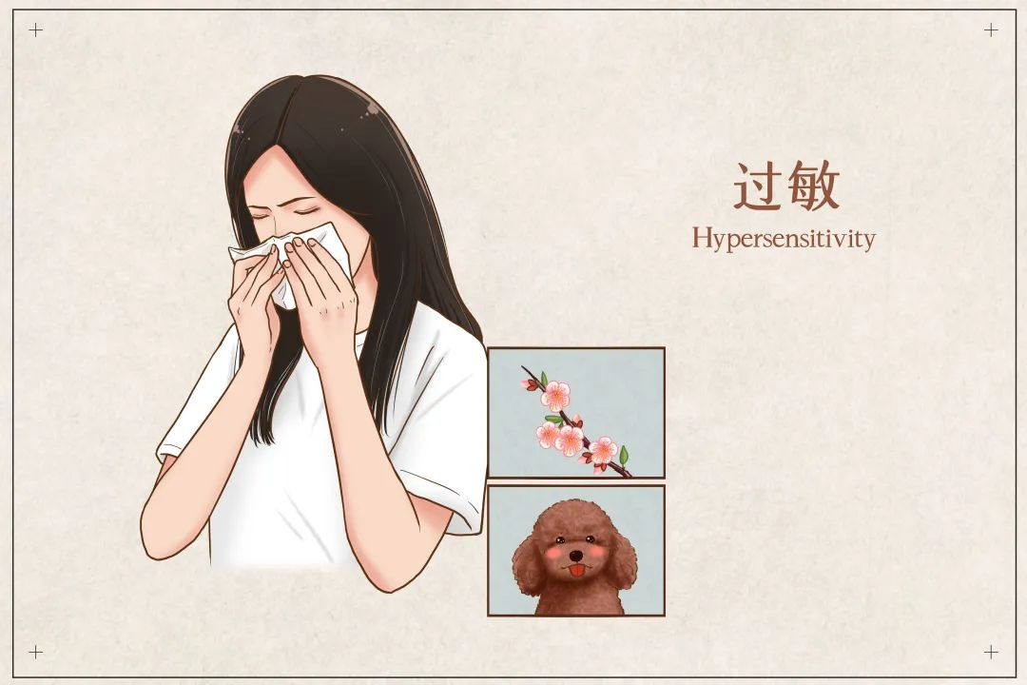

过敏其实是身体对于外界的过激反应。简单来说，过敏是身体的免疫系统过于积极地进行日常防御工作。除了病毒、细菌之类的正常入侵者，一些原本无害的外来物也被身体视作敌人，拉响了免疫反应的警报。由此可见，过敏不是免疫力下降，而是身体的过度反应。
（一）5个致敏因素
以下几个致敏因素导致春季过敏高发：
1.花粉
春天，各种树花粉飘散在空中，容易被人体吸入引起过敏。
2.尘螨
天气转暖后，尘螨滋生快，引起过敏。
3.昆虫
昆虫蠢蠢欲动，会叮咬人的身体，引起过敏反应。

4.灰尘
灰尘中可能含有细菌，这些细菌一旦接触皮肤，就可能引发过敏。
5.气温
有些人的皮肤是敏感性皮肤。当气温变化，如忽冷忽热时，皮肤敏感的人就会出现脸色发烫、发红的情况。
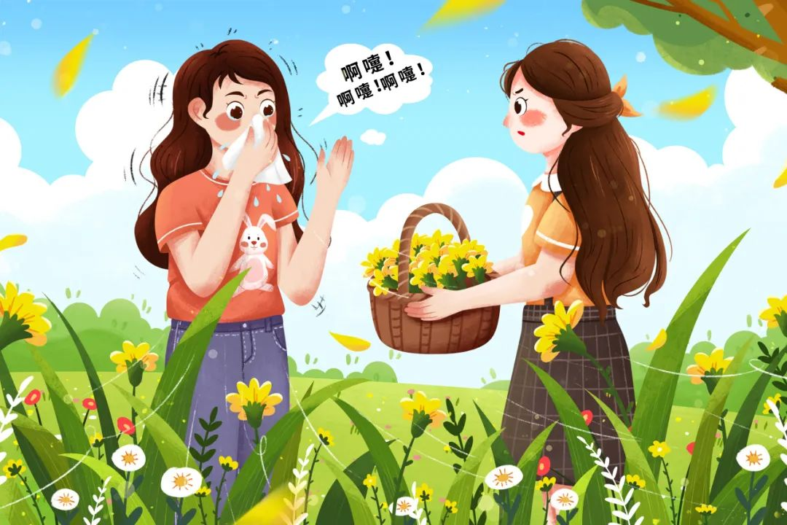

（二）4种常见疾病
1.过敏性鼻炎
该病以阵发性打喷嚏、流清水涕、鼻痒、鼻塞等为主要表现，在春季多是散播在空气中的花粉刺激所致，当然也有其他的吸入过敏原，如尘螨、霉菌、动物皮屑等。
2.过敏性结膜炎
有过敏性结膜炎的患者一到春天就会出现双眼奇痒，同时伴有结膜充血和轻度异物感症状，孩子多表现为揉眼睛、眨眼睛，其次是流泪、眼红、眼酸痛、眼睑肿、畏光等。每年春季均会出现上述症状，且症状逐年加重。该病通常与过敏性鼻炎同时发生，在临床上又被称为过敏性鼻-结膜炎。该病主要是春季的花粉过敏导致的。
3.支气管哮喘
该病的诱因通常是在春季吸入过敏原花粉。患者主要表现为咳嗽、喘息、呼吸困难、胸闷和咳痰。症状典型的患者有哮鸣音。
4.过敏性皮炎
春季紫外线增强，皮肤对紫外线的敏感性增加，再加上花粉、尘螨等过敏原的影响，人体毛细血管扩张充血、皮肤出现炎症，导致皮肤红斑、丘疹、瘙痒等症状。


（三）重视防治结合
目前，世界卫生组织建议，治疗过敏性疾病可采取“四位一体，防治结合”的方法。
1.避免接触过敏原
避免接触过敏源是预防过敏性疾病的有效方法。

2.对症用药，缓解症状
如使用抗过敏药来缓解过敏症状。
3.脱敏治疗
主要是将过敏原致敏蛋白配制成不同浓度的脱敏制剂，经反复注射或通过其他给药途径与患者反复接触，逐渐增加脱敏制剂的剂量，从而提高患者对该过敏原的耐受性。当再次接触此类过敏原时，患者的症状就会减轻或者不再过敏。脱敏治疗是世界卫生组织推荐的唯一对因治疗方法。
4.患者要接受健康教育，提高预防和治疗过敏性疾病的意识
记住预防方法
1.减少外出，避免到花粉较多的地方。
2.勤洗、勤晒衣物，经常晾晒被褥，减少尘螨繁殖。
3.保持室内清洁。注意室内空气流通、干燥。
4.外出回家后，认真清洗手和脸，以去除身上可能携带的花粉，避免沾有花粉的手触碰身体各部位。
5.如果过敏严重，建议及时就医检测过敏原。必要时，可以接受脱敏治疗，预防过敏、减轻症状。

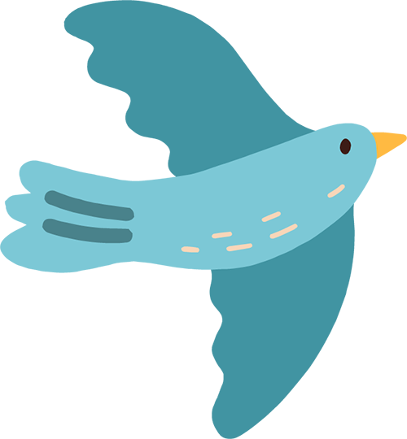

哪些患儿需要脱敏治疗
儿童过敏性疾病患者应该尽早进行脱敏治疗。脱敏治疗可以防止新的过敏原出现，有效避免过敏性鼻炎发展为过敏性哮喘。建议患儿在出现以下几种情况时，接受脱敏治疗。
1.由不可避免的吸入性过敏原（如花粉、尘螨）引起的过敏性疾病，比如过敏性鼻炎、过敏性结膜炎、过敏性哮喘、特应性皮炎等。
2.使用对症治疗药物后，过敏症状没有得到缓解。
3.难以耐受对症治疗药物引起的副作用。
4.不希望长期或者持续使用对症治疗药物。



